Fassadenprofil OD02 99x36 mm

Knauf Gips

Eigenschaften

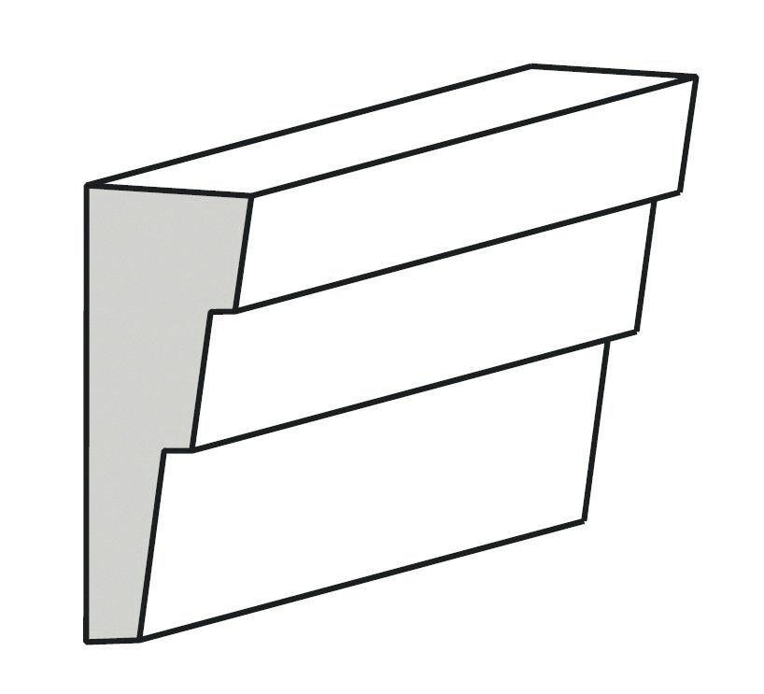

GTIN:

4003950097553

HAN:

00325948

Werkstoff

Hartschaum

Breite (mm)

36,00